Έντυπο Καταγραφής Πληροφοριών και Συγκέντρωσης Εκπαιδευτικού Υλικού για τα Ανοικτά Μαθήματα
Έκδοση: 1.03, Νοέμβριος 2014

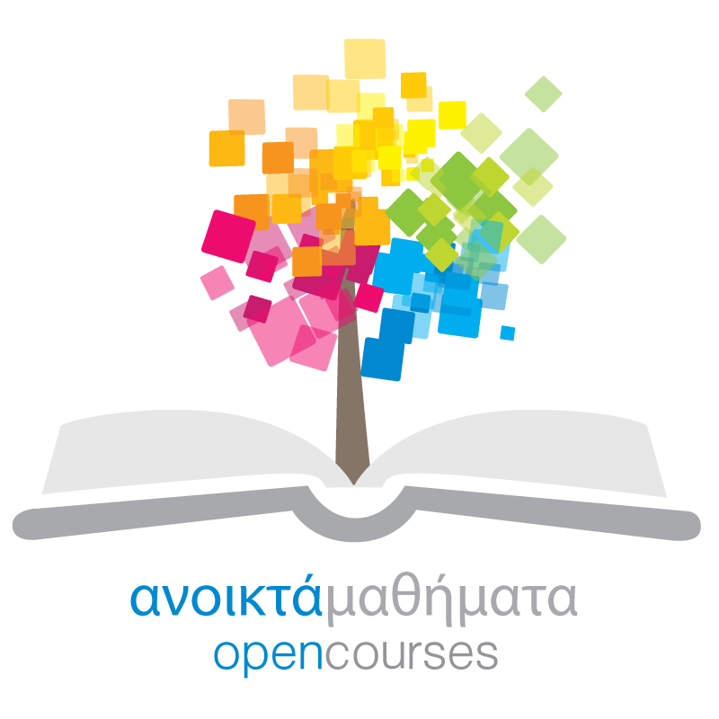

Δράση «Ανοικτά Ακαδημαϊκά Μαθήματα στο Πανεπιστήμιο Αιγαίου»
Σύνδεσμος: http://opencourses.aegean.gr
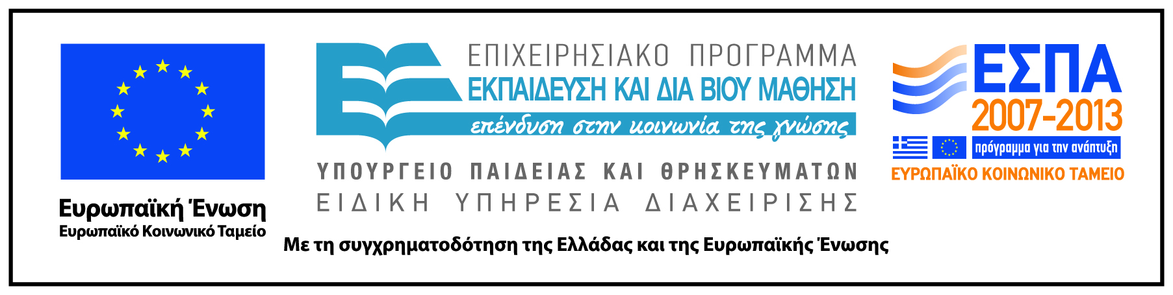

Γενικές Πληροφορίες Μαθήματος
Όνομα διδάσκοντος / διδασκόντων | Δίας Χαραλαμπόπουλος
Instructor(s) name | Dias Haralampopoulos
Τίτλος Μαθήματος | Ανανεώσιμες Πηγές Ενέργειας
Δικτυακός τόπος μαθήματος | https://eclass.aegean.gr/courses/ENV111/
Κωδικός Μαθήματος (Course Code) όπως αναφέρεται στο Φοιτητολόγιο | 208ΚΕΥ
Επίπεδο μαθήματος/Κύκλος σπουδών (Course level/cycle). | Προπτυχιακό (Undergraduate)
Έτος σπουδών (Year of Study): | 4
Εξάμηνο (Semester). | 7
Γλώσσα διδασκαλίας | Ελληνική
Περισσότερα για τον/τους διδάσκοντες (More about the instructor(s)).
Φωτογραφία διδάσκοντος
Περιγραφή μαθήματος | Το μάθημα αναπτύσσει τις βασικές έννοιες για την ενέργεια (ορολογία, βασικούς νόμους, σχέσεις μετατροπής) και τις διάφορες μετατροπές των ανανεώσιμων πηγών ενέργειας για την παραγωγή θερμότητας και ηλεκτρισμού. Περιγράφει τα μοντέλα εκτίμησης του δυναμικού, την διαθέσιμη τεχνολογία, την οικονομικότητα των συστημάτων και τις περιβαλλοντικές επιπτώσεις οι οποίες επέρχονται με την εισαγωγή των ανανεώσιμων πηγών ενέργειας στο ενεργειακό σύστημα. Οι βασικές μορφές των ώριμων τεχνολογιών για την ηλιακή ενέργεια, αιολική ενέργεια, γεωθερμία, υδροηλεκτρική ενέργεια, και την βιομάζα αναπτύσσονται διεξοδικά.
Λέξεις κλειδιά (Keywords) | Ανανεώσιμες πηγές, ενέργεια, τεχνολογία, ηλιακή, αιολική, υδραυλική, βιομάζα, γεωθερμία, θερμότητα, ηλεκτρισμός, βιοκαύσιμα.

